|  |  |
| --- | --- |
| ORDONNANCE  Nom de  : …………………………………………….  Nom de  : ………………………………………………  Nom de  : …………………………………………….... | |
| SYMPTOMES |  |
| MALADIE |  |
| MEDICAMENTS |  |

|  |  |
| --- | --- |
|  |  |
|  |  |
|  |  |

SYMPTOMES 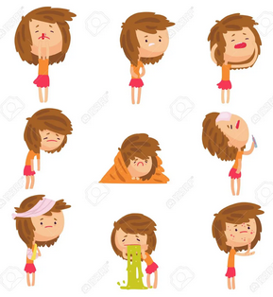

|  |  |
| --- | --- |
|  | VOMI  vomi |
|  | FIEVRE  fièvre |
|  | MAL DE VENTRE  mal de ventre |
|  | BOUTONS  boutons |

|  |  |
| --- | --- |
|  | RHUME  rhume |
|  | GASTRO  gastro |
|  | VARICELLE  varicelle |
|  | GRIPPE  grippe |

|  |  |
| --- | --- |
|  | SIROP  sirop |
|  | GELULE  gelule |
|  | PIQURE  piqûre |
|  | COMPRIME  comprimé |

